Мероприятия посвященные Дню пожилого человека

В период с 14 по 28 сентября в МУ «ТЦСОН» прошел Первый этап выставки творчества пожилых людей и инвалидов Тихвинского района «Добрых рук мастерство», посвященной 70-й годовщине Победы в Великой Отечественной войне 1941-1945 годов.
По результатам первого этапа выставки отобранные работы будут участвовать в выставке творчества пожилых людей и инвалидов Ленинградской области «Добрых рук мастерство» в Санкт-Петербурге.

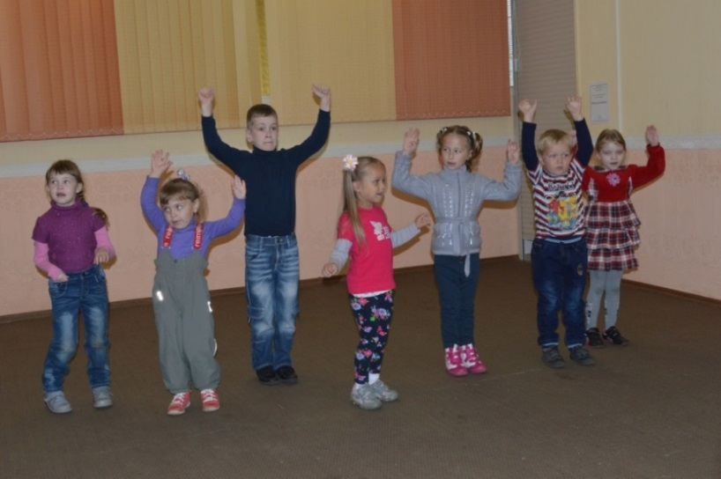
23 сентября муниципальное учреждение «Территориальный центр социального обслуживания населения» принимали у себя в гостях воспитанников муниципального учреждения «Реабилитационный Центр для детей и подростков с ограниченными возможностями «Треди».
Дети выступили перед клиентами МУ «ТЦСОН» с концертной программой «Настала пора золотая», посвященной Дню пожилого человека.
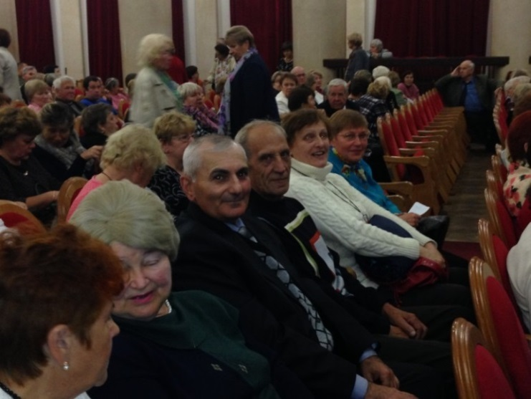

28 сентября самые активные курсисты «Университета третьего возраста» побывали на концерте российского вокально-инструментального ансамбля «Самоцветы». Концерт состоялся в «Концертном зале у Финляндского вокзала».

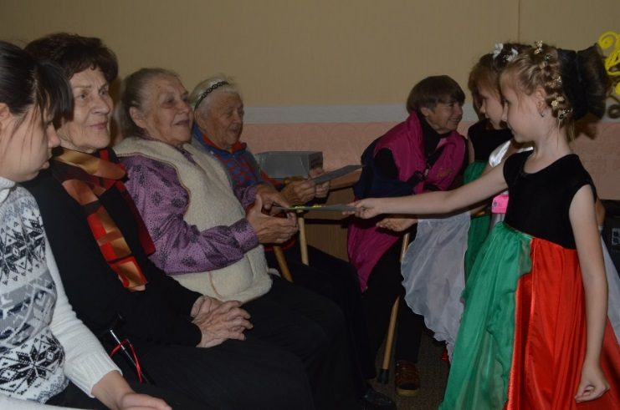
29 сентября муниципальное учреждение «Территориальный центр социального обслуживания населения» принимали у себя в гостях воспитанников дошкольного образовательного учреждения детский сад «Радуга». Дети выступили перед клиентами МУ «ТЦСОН» с концертной программой
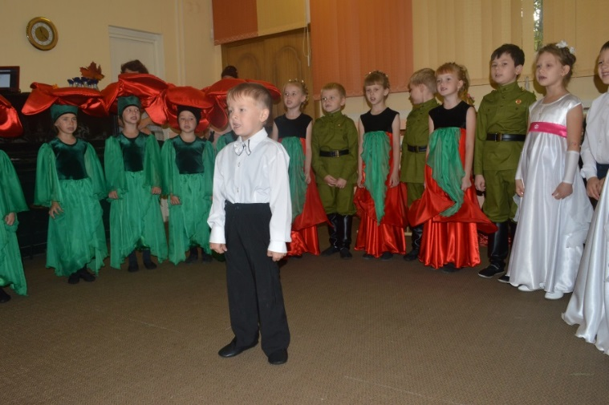
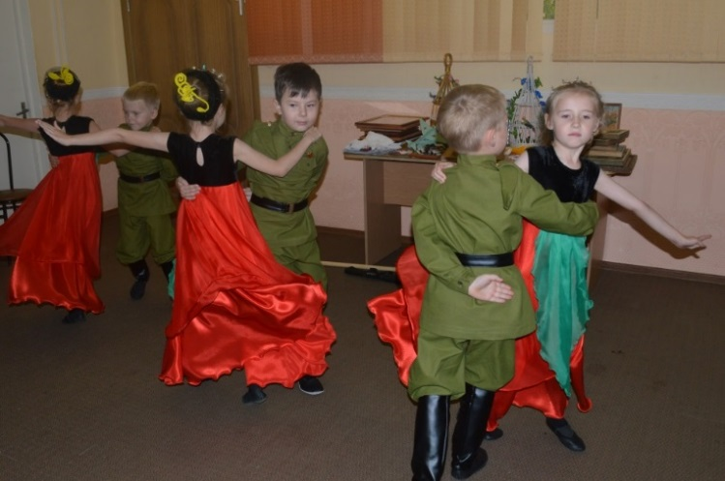

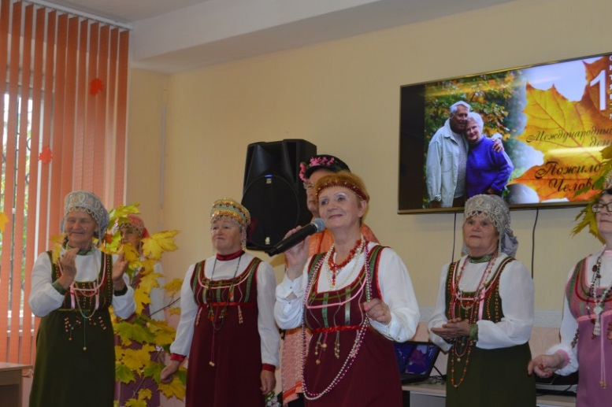
1 октября Международный день пожилых людей – это праздник старшего поколения – наших дедушек, бабушек, родителей. Эта праздничная дата – ещё один повод выразить свою любовь, заботу, поддержку и уважение – в них так нуждается поколение, так много сделавшее для нас.
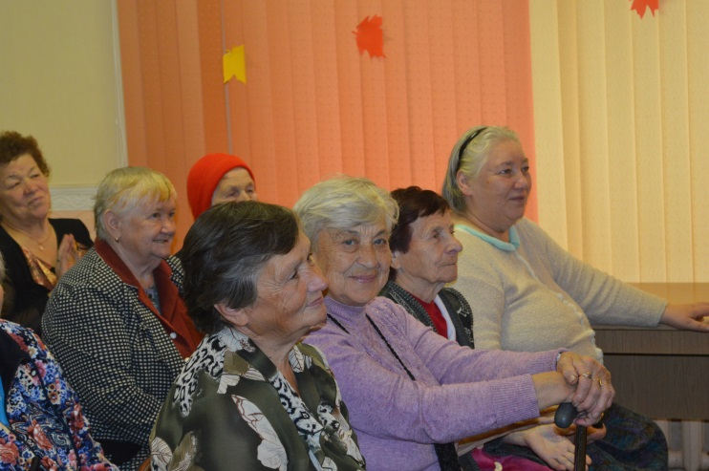
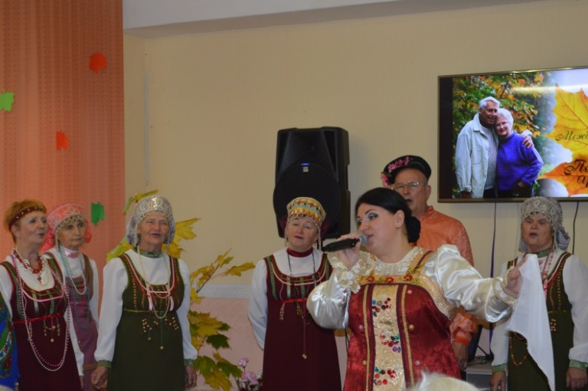
В Центре социального обслуживания населения в этот праздничный день был организован и проведен праздничный концерт «Возраст золотой осени» с участием артистов Районного дома Культуры.

